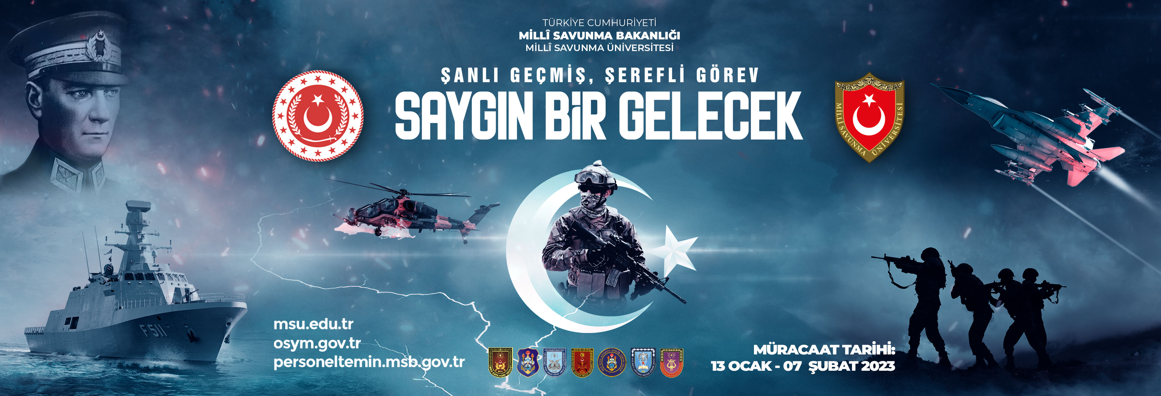

Milli Savunma Üniversitesi Askeri Öğrenci Aday Belirleme Sınavı

2023-MSÜ Başvurularının Alınması
2023 Milli Savunma Üniversitesi Askeri Öğrenci Aday Belirleme Sınavı (2023-MSÜ), 19 Mart 2023 tarihinde uygulanacaktır.
Sınava başvurular, 13 Ocak-07 Şubat 2023 tarihleri arasında yapılacaktır.
Adaylar, başvurularını 13 Ocak 2023 günü saat 10.00'dan itibaren ÖSYM Başvuru Merkezleri aracılığıyla veya ÖSYM'nin https://ais.osym.gov.tr adresinden bireysel olarak veya ÖSYM Aday İşlemleri Mobil uygulamasından yapabilecektir.
Sınava ilişkin ayrıntılı bilgi 2023-MSÜ Kılavuzu’nda yer almaktadır. Adaylar Kılavuza aşağıdaki bağlantıdan erişebilecektir. Sınava başvuracak adayların Kılavuzu dikkatle incelemeleri gerekmektedir.
2023-MSÜ’ye başvuran adayların, Harp Okulları ve Astsubay Meslek Yüksekokulları 2'nci Seçim Aşamalarına katılabilmeleri için ayrıca Başkanlığımızca uygulanacak olan 2023 Yükseköğretim Kurumları Sınavı’na (2023-YKS) başvurularını yapmaları ve Harp Okulları için 2023-YKS’nin 1. Oturumu olan Temel Yeterlilik Testi (TYT) ile 2. Oturumu olan Alan Yeterlilik Testlerine (AYT), Astsubay Meslek Yüksekokulları için 2023-YKS’nin 1. Oturumu olan Temel Yeterlilik Testine (TYT) girmeleri gerekmektedir.

